A jövő autója magától megy a mosóba
Ha április elseje volna, akkor sem lepődhetnénk meg jobban a Toyota legfrissebb szabadalmi bejegyzésén, amely egy, az autonóm járművekkel kapcsolatos, fontos felvetésre keres – és javasol – választ. Felmerül ugyanis a kérdés: ha kiemeljük a szerető gazdát a közlekedés képletéből, ki fogja a mindennapokban karbantartani, gondozni az autót?

Az autóipar öles léptekkel halad a teljes autonómia, azaz a vezető nélküli közlekedés képessége felé – és persze minél közelebb kerül a célhoz, annál több olyan feladat és akadály merül fel, amelyre korábban talán nem is gondoltunk. Ma már az is tisztán látszik, hogy a technológiai fejlesztések mellett a robotautózás emberi, társadalmi és jogi aspektusaival is foglalkoznia kell azoknak, akik komolyan gondolják, hogy valaha is autonóm járművekkel népesítik be a világ útjait.
Ha az autóipar mindezen feladatokat sikeresen megoldja, és megvalósítja az autonóm mobilitás álmát – a Toyota már tavaly nyáron készen állt arra, hogy demonstrálja önjáró járműflottájának képességeit, ám az ennek keretet adó tokiói olimpiai játékokkal együtt ez a fontos és látványos tesztüzem is elmaradt –, akkor is számtalan kérdésre kell még választ találni. Ide tartozik a robotautók lehetséges felhasználási területeinek kutatása, de az olyan, nem feltétlenül magától értetődő kérdések is, mint amit a Toyota legújabb szabadalmi bejegyzése feszeget.
Az amerikai szabadalmi hivatalhoz karácsonykor benyújtott elképzelés szerint ugyanis a jövő autonóm járművei maguktól fognak az autómosóba járni, méghozzá akkor, amikor erre valóban szükség van. Ez alapvető elvárás lehet egy autómegosztó szolgáltatás esetén (senki nem szeret koszos autóba beszállni), ugyanakkor az önjáró gépkocsik számtalan szenzorának a működését is akadályozhatja a lerakódott sár, por és egyéb piszok.

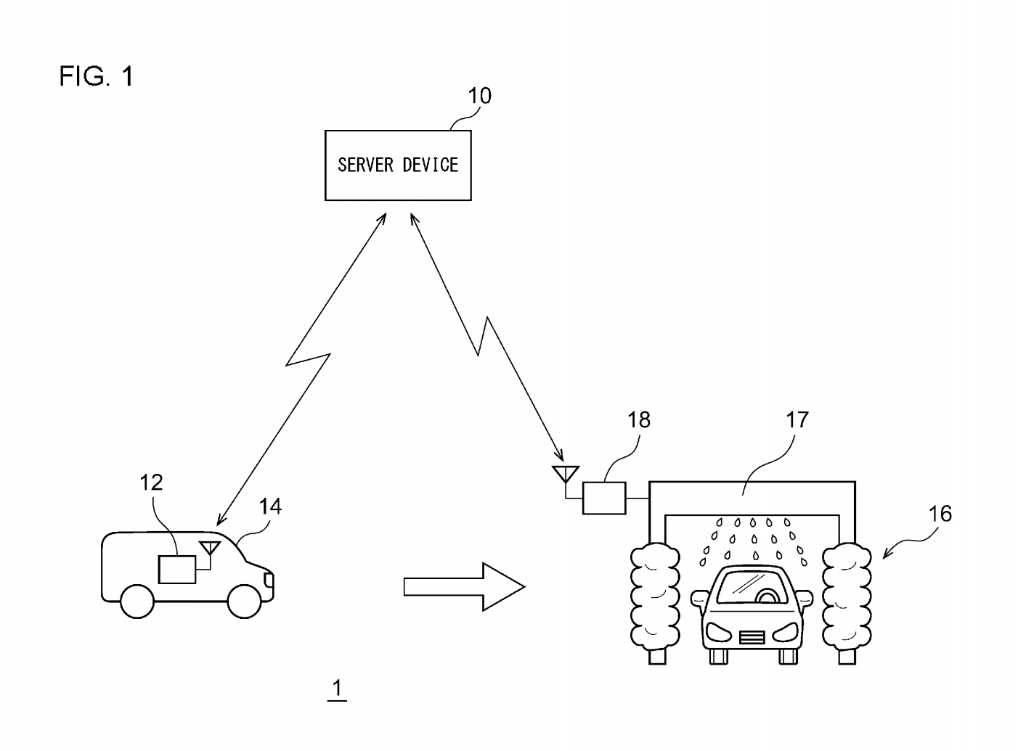
A vázolt technológia tulajdonképpen ugyanazt a logikát követi, amit az autótulajdonosok szoktak: amellett, hogy rendszeres időközönként elkalauzolja a járművet a mosóba, fejlett érzékelők segítségével figyeli a környezeti viszonyokat. A jármű folyamatosan GPS-adatokat küld egy felhő alapú központba, amely azután meghatározza, hogy az útvonal átvezetett-e földúton, illetve olyan területeken, ahol az adott időben csapadékos időt jeleztek (a Toyota járművei egyébként erre már önmaguktól is képesek). Ha igen, a rendszernek nincs más dolga, mint a legközelebbi megfelelő mosóba irányítani a robotautót.
A vállalat részletes leírása szerint egyébként a technológia akár hagyományos, sofőr vezette járműveknél is alkalmazható: ahogy a modern autók figyelmeztetik vezetőjüket, hogy pihenjen, vagy tartsa be az előírt sebességkorlátozást, ugyanúgy emlékeztethetik gazdájukat, hogy ideje tisztává varázsolni a járművet.
A Toyota eddig is élen járt ezeknek a problémáknak a kidolgozásában. Amellett, hogy megfeszített tempóban dolgozik az autonóm közlekedéshez elengedhetetlen, ultra nagy felbontású térképek kifejlesztésén, hozzáfogott egy teljes város – méghozzá egy valódi, élhető település – felépítéséhez, ahol a lehető legnagyobb léptékben vizsgálhatja a különböző, új generációs technológiák működését.
Az infrastruktúra mellett az emberek szintjén is fontos előrelépést tett az autógyártó. Nemcsak megalkotta azt a számítógépes modellt, amellyel pontosan szimulálhatók az autonóm járművek utasait ütközés esetén érő erőhatások, de az erre vonatkozó szabadalmakat meg is osztotta az autóipar többi szereplőjével, így segítve elő a minél biztonságosabb járművek fejlesztését. Azzal is foglalkozott, hogy az utasok ne csak biztonságban, de jól is érezzék magukat a fedélzeten: ezen a téren más tudományágak szakértőinek bevonásával igyekszik válaszokat találni.
Fotók: Toyota, diagarmatica.cinamain.it, jalopnik.com

Kiadta a Smarter Média Kommunikációs Ügynökség (http://news.smartermedia.hu)
Forrás: https://news.smartermedia.hu/innovacio/jovo-autoja-magatol-megy-mosoba

